Figura 2 - Variáveis para o mapa de inundação gradual: a) mapa com baixos valores de altitude (vermelho); b) mapa com baixos valores de declividade (vermelho); c) mapa com alta concentração de rede de drenagem (laranja/azul); d) mapa de alta refletância de radar para destaque de áreas ocupadas (vermelho).

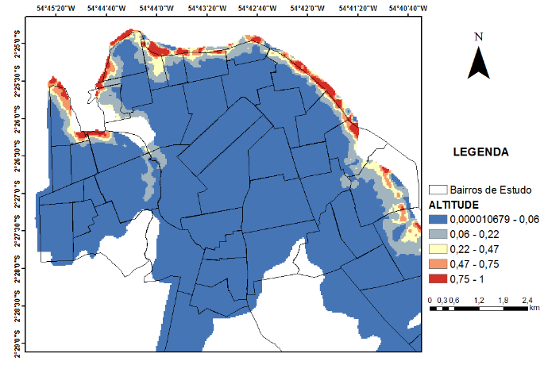

A

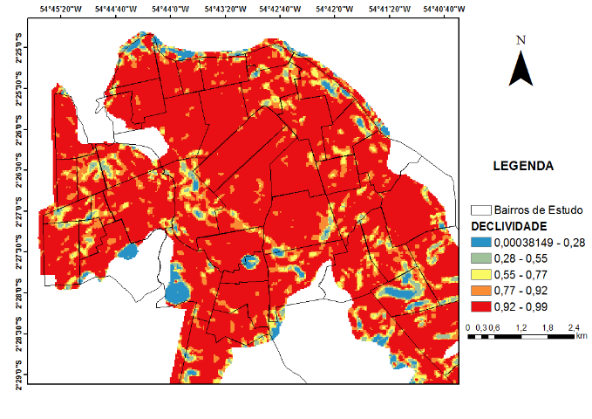

B

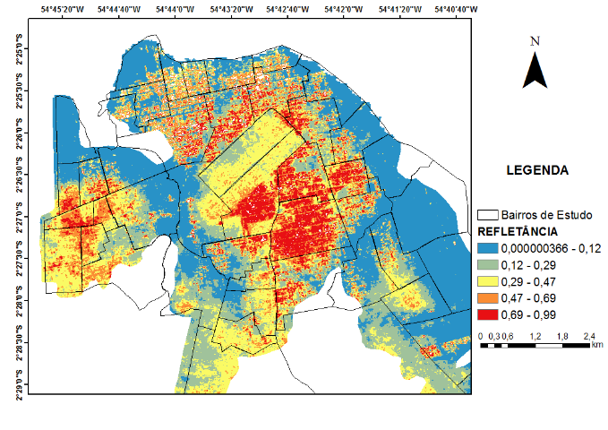

D

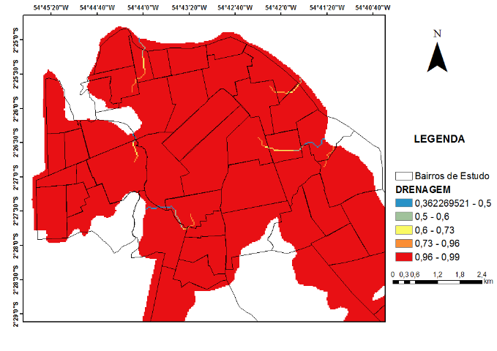

C